10

結構化散文：清單與表格
清單與表格有時又被稱為結構化的散文。這個說法是相對於較無固定結構的內文來做對比。
結構化的文字較容易閱讀，但與內文相比佔據了較多空間。額外的空間對線上文件來說不會有什麼問題，但對於紙本書來說卻會增加印刷費用。
在大多數的文書處理器中，清單項目包含在段落樣式下，但完全沒有提供表格樣式。相較之下，Writer將項目符號清單與編號清單視為獨立的樣式類型，至於表格則是一種偽樣式，或至少算是一種格式的儲存庫。
Writer將清單樣式獨立出來有幾個優點：
- 清單有更多的格式設定選擇，所以如果想將所有選項都擠到單一個段落樣式標籤頁中，可是件很難辦到的事情。
- 同一個清單樣式可以搭配多項段落樣式使用，可避免設計工作重覆。
- 段落下的清單樣式可以單獨選取後變更。
表格樣式會在新版的Writer中加入 (6.0 已加入)，在6.0版之前的表格只是手動與類樣式格式設定的混合體。

認識清單類型
使用清單樣式，你可以建立：
- 項目符號清單：以項目符號、特殊字元、雜錦圖或其他圖案起頭的無序清單。
- 編號清單：以數字、大小寫英文字母、大小寫羅馬數字等起頭的有序清單。
- 大綱清單：論點或行文的階層式摘要，其中每層都有自己的編號系統。
這裡所有的清單類型在時下都很常使用，特別是線上文件中更加常見。
不過，每一種清單類型都有自己一套使用上與結構上的慣例——學校很少會教導慣例，而且大多數人從不觀察或學習，所以無法領會如何運用清單。

認識項目符號清單
項目符號最早可能是由圓點演化來的，這是歐洲中世紀的手稿中使用的通用分隔符號。不過，因為羊皮紙與其他書寫材料較昂貴，所以都會盡可能把每一行塞滿圓點項目而不留空白。
相較之下，項目符號清單佔據了更多空間。它們充分利用了以木質或破布為材料的紙，相對於羊皮紙在印刷上更便宜的優勢。
當然，最近線上閱讀的崛起代表了空間不再是問題，因此可以隨意使用項目符號清單而不必擔心出版成本的問題。
雖然沒有任何記載寫下從圓點到項目符號之間到底發生了什麼事，但項目清單的英文「Bulleted list」這個名稱，暗示了是在填裝子彈的槍支發明後才開始廣為使用的。
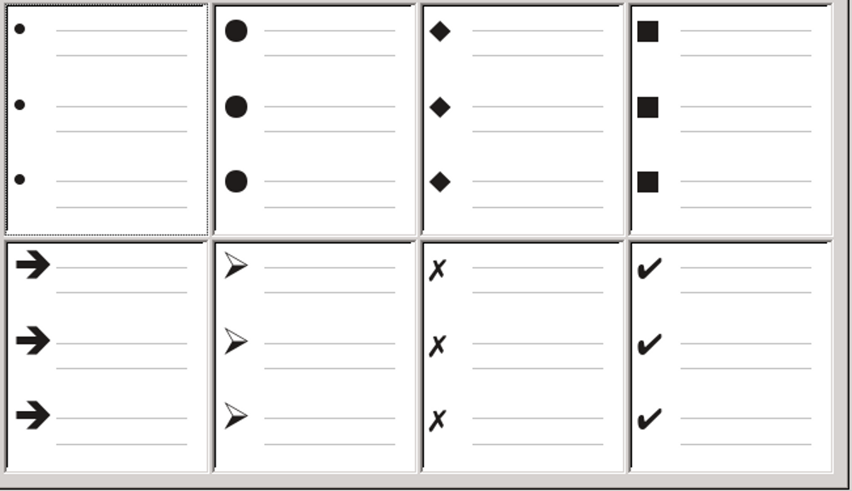
Writer的預先定義項目符號類型。
不過，我們已知到了二十世紀中葉，項目符號清單在技術文件中開始大行其道。最近，投影片更進一步擴展了項目符號的使用。

學習項目符號清單的慣例
項目符號清單的使用有明確的規則。項目符號清單：
- 僅在每一點的內容沒有順序關係時才使用。你可能會想要以比較誇張的效果來排列內容，像是從相當重要的一點開始，最後以強而有力的論述做結尾，但讀者實際上不需要按照順序吸收這些內容。HTML的項目清單標籤，<ul>（無序清單，unordered list），很強調此慣例。
- 有三點以上的條目。如果只有兩點，都會直接寫在內文裡。
- 由項目符號清單前的最後一句內文引導出來，語句結尾可以沒有任何標點符號，也可以用冒號。
- 包含的各個子點項目，都能接續段落的最後一句話，使其完結語句。這代表每一點都會有相似的文法結構。舉例來說，在這個項目符號清單中，每個點都以現在式動詞開始。（這是英語文件狀況，記得要針對中文版確認慣例做法與改寫）
- （Franklin:也有不少人用英文寫文件或投影片，所以可以中英文慣例都並列）
- 也許是句子的片段，但應該與其他點能前後一致。例如，它們可以全部都是名詞或分詞片語。
- 從左邊距開始的項目符號，然後文字部分縮排。如果它們是清單之下的清單，項目符號會與其最上層清單中的文字有相同的縮排距離。至於原始HTML的額外縮排，以及Microsoft Word則是例外，它們並不遵循傳統排印慣例。
- 可以用大寫或小寫英文字母開始，只要清單與整份文件中都維持一致就行了。
- 以相同的標點符號結束每一點。沒有標點符號，像逗號、分號、句號等，也都是可行的做法。重要的是項目符號清單本身，以及文件中的所有清單都必須一致。
- 一般來說清單長度不會超過6–8條項目。如果清單太長會造成閱讀不易。
- 如果是英文條目，請不要在清單中的最後一點使用「and」、「or」的字眼；而中文條目，則不要在最後一點使用「等」或「等等」的字眼，即便文法上這麼說並沒有錯。
- 有時清單會被認為不夠正式而不能使用。如果沒辦法確定的話，那就不要用。

認識編號清單
雖然人們一直在將清單加上編號，但慣例是只在資訊的順序很重要時才使用編號清單。
舉例來說，在技術手冊裡的某個程序中，如果沒有先做好某個步驟就會無法執行，或甚至造成無法挽回的後果，所以順序非常重要。
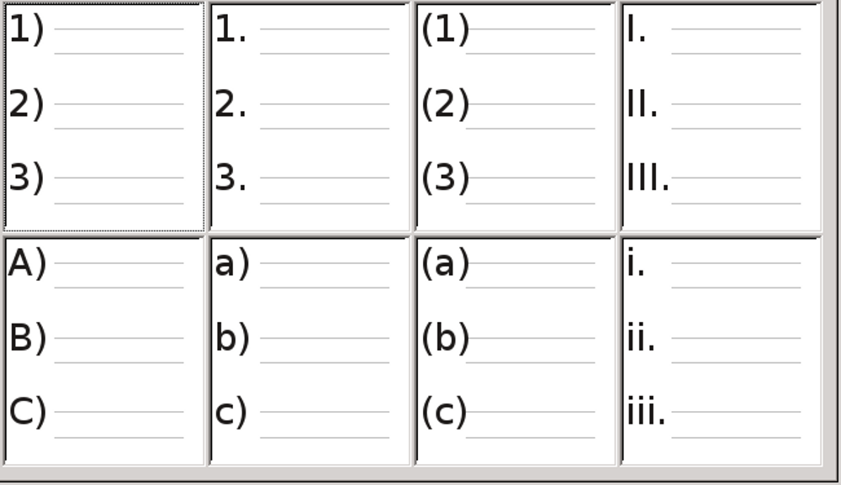
Writer的預先定義編號清單。

學習編號清單的慣例
編號清單的慣例較項目符號清單少，但還是有一些：
- 它們只能在項目順序重要時才能使用。如果資訊之間的順序毫無關聯，請改用項目符號清單。
- 如同項目符號清單，僅用在有三點以上的條目時使用。只有兩個步驟的程序直接寫在內文中即可。
- 通常在前方內文中以工作事項的整體簡要描述作引導，語句以冒號結尾。舉例：「若要安裝軟體更新，請遵照下列步驟：」，或簡單一點就是「安裝步驟：」。
- 每個步驟下還可以有多個段落，大部份都不用加編號，進一步描述執行時的狀況或是其他選項。
- 一個程序中的步驟應少於12個（有些建議是6–8個，這是一般人最容易記住的最大平均數目）。更多條目會更嚇人，且更難記住。
- 祕訣
如果每個步驟都有多個段落，或是你需要列出十幾個步驟，那麼你可能要把清單拆分為更小的清單，或是把每一點改寫為一般內文。

認識大綱清單
大綱清單將一份更長，且通常是口頭形式的文件結構摘要出來。在西方的精修技術文件和法律文件中，大綱清單會用在標題讓結構更明顯，雖然這種用法跟幾十年前相比已經越來越少見了。
Writer的大綱清單有許多選項。清單樣式能建立使用單一段落樣式的大綱。當使用這樣的段落樣式時，你可以透過按下Tab鍵來降低層級與編號，或是Shift+Tab鍵來提高層級。這種單一樣式大綱，應該是目前為止可以最快套用與學習的清單類型。
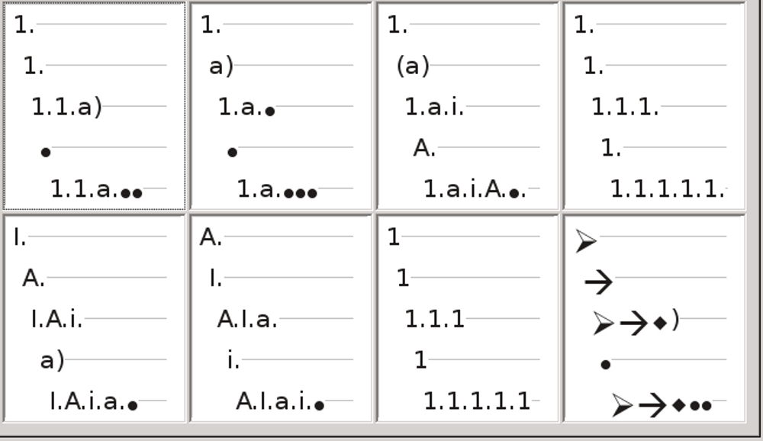
Writer的預先定義大綱清單樣式。請記住，項目符號清單意味著順序並不重要。
大綱清單的慣例是：
- 一般來說，每個層級都會用不同的編號系統協助分辨。
- 不同的層級可以用阿拉伯數字、大小寫羅馬數字、大小寫英文字母等來排序。
- 大寫的羅馬數字通常用於最高層級，而大寫英文字母則比小寫英文字母早使用。另一種做法是先用阿拉伯數字，再用小寫英文字母。不過，這些規則並沒有那麼一板一眼。
- 在技術手冊中，你可能會在標題中看到使用多個層級的做法（如I.A.2或1.1.1之類）。除了法律文件等一些特殊的例子以外，這種標題做法實際上幾乎沒有人在用了，因為它們太難記了。另外，如果每個標題都有縮排，就像打字機的年代格式設定選項有限時的做法一樣，只要過兩三個層級之後就幾乎沒有文字的空間了。
- 祕訣
實際上，你也應該將大綱中的層級數限制為3或4層。
這個限制並非慣例，只是因為超過這個數目就會降低大綱清單應該要有的清晰度。

命名清單樣式
LibreOffice在預設項目符號清單用了清單 1-5做為預設值，而編號清單則是編號 1-5。不過，這樣命名作用有限，很難記憶。所以，請加入你自己的樣式並給它們取個描述性名稱，例如：「阿拉伯數字藍」，或是「小寫英文字母縮排」之類。
- 祕訣
讓清單樣式和它所連結的段落樣式都使用相同的名稱的話，可以在不同類型的樣式中更輕鬆遊走。如果你是用字元樣式定義項目符號或編號的話，也請給予相同的名稱。
除了各種基本的段落樣式，LibreOffice也有一些以「繼續」、「結束」、「起始」等結尾為名的清單樣式。你可以利用這些樣式自訂清單。
舉例來說，「起始」清單樣式的上方可能會有額外空間以便隔開內文與清單，而「結束」清單樣式則是下方會有額外空間。
至於「繼續」樣式，有時會在清單下的不同格式未編號段落中使用。不過，這個名稱裡有繼續，意味著清單樣式的「自訂」標籤頁中「編號」欄位應該設定為「沒有」，並且在「在這之前」欄位中加入「（繼續）」之類文字的設定。
在「在這之前」欄位中填入的文字會在你套用樣式後自動加入。
- 祕訣
如果該段落沒有「在這之前」欄位以外的任何內容，那你需要在按下Enter鍵前先輸入空格。否則這個段落會消失。
如果你決定不要用這些樣式，你可以在「樣式和格式」視窗中對它們點按右鍵並隱藏起來。如果你最後決定還是需要用到的話，可以再到「隱藏樣式」的檢視畫面中取消隱藏。
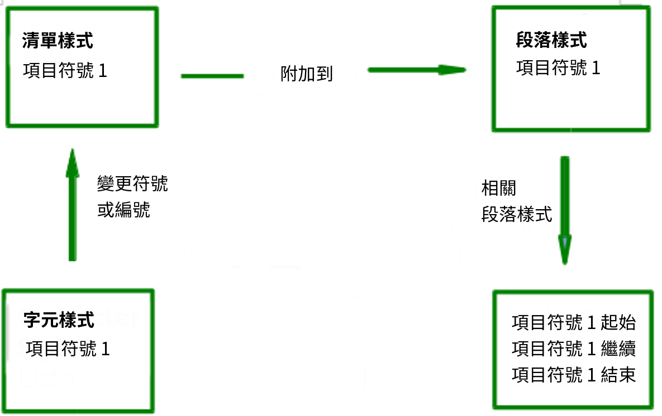
為相關的樣式取類似的名稱，這樣就可以在你需要的時候更快找到它們。

套用清單樣式
套用清單樣式的方法和其他任何樣式一樣，只要將游標放到該段落中，然後從「樣式與格式」視窗中選取清單樣式即可。
不過，最有效率的方法是直接建立個附帶清單樣式的段落樣式。請前往段落樣式的「大綱與編號」標籤頁，在「編號樣式」欄位的下拉選單中選取所要的清單樣式。這個方法的優點是不需要點按太多次滑鼠就能套用樣式。
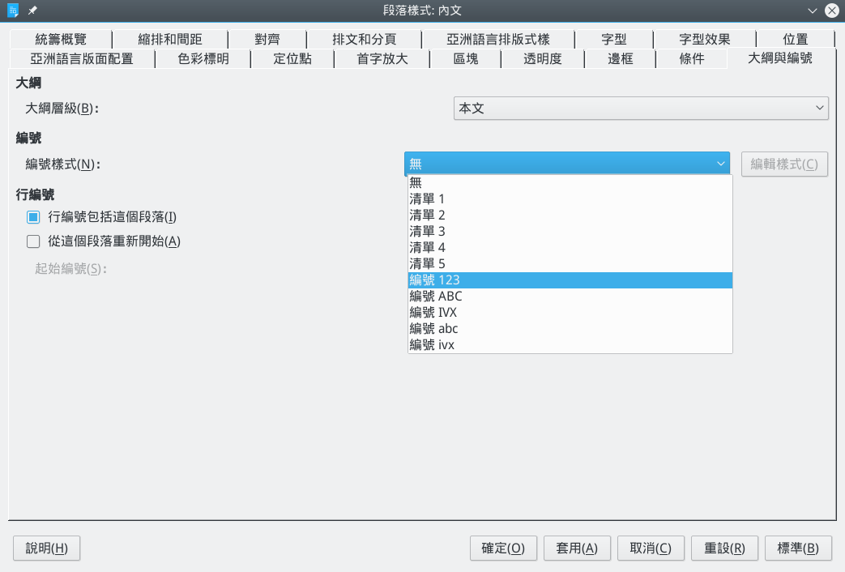
選取「大綱與編號 > 編號樣式」可從下拉選單中選取要與該段落樣式相關聯的清單樣式。

清單樣式格式設定
你有兩種在清單樣式中對項目符號與編號作格式設定的途徑。
比較快速的做法是從清單樣式的「項目符號」、「編號樣式」、「大綱」、「影像」等標籤頁中選取對應樣式。各個標籤頁都有許多選項，但並不是很繁瑣的列表。
不過，我建議你不要用「影像」標籤頁中的任何選項，除非你真心想要做出1990年代中期的復古感覺。
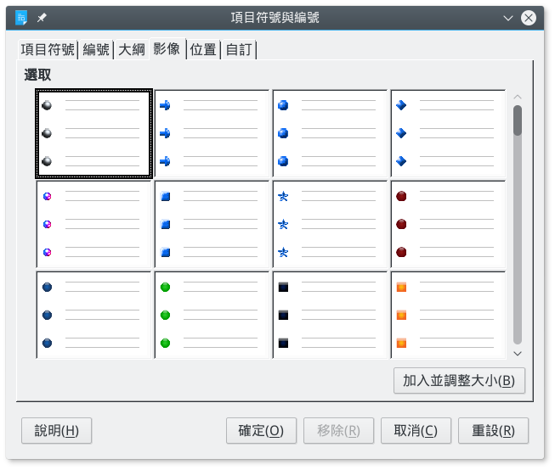
「影像」標籤頁中的項目符號太老土了，所以不要用比較好。
第二種更為實用的做法是用「自訂」與「位置」標籤頁自訂你自己的項目符號或編號清單。
「位置」與「自訂」標籤頁都提供十個層級給你運用。此設定在建立單一大綱編號樣式時非常有用，每次你只要按Tab鍵時編號都會自動變化（請見〈認識大綱清單〉，第6頁）。
至於大多數的項目符號與編號清單，請將層級設定為1，或將層級保留為預設的1-10。
如果你的設計太過混亂，請點按「位置」標籤頁中的「預設」按鈕，或清單樣式視窗右下角的「重設」按鈕。

調整項目符號、編號、清單項目的定位
「位置」標籤頁可設定項目符號或編號之前的間距，以及項目符號或編號與文字間的距離。
當清單樣式連結到段落樣式時，如果修改清單樣式對話視窗中的「位置」標籤頁欄位，會導致段落樣式的「縮排和間距」標籤頁中的「縮排 > 文字之前」與「縮排 > 第一行」設定一併變更。
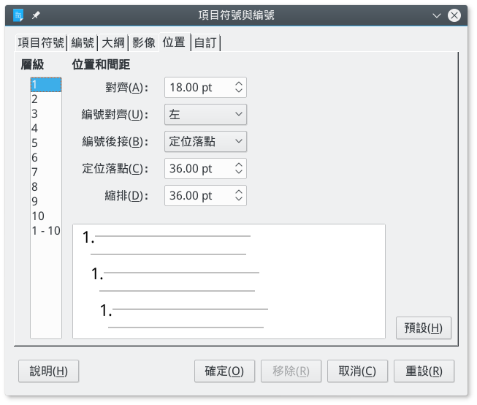
「位置」標籤頁是清單樣式對話視窗中自訂清單用的兩個標籤頁之一。
反之亦然。不過，為了避免情況變得太複雜，請在「位置」標籤頁上直接做出清單樣式的所有調整。這也是查看清單樣式修
改時的合理位置；此外，如果想調整段落設定的話，通常還會涉及「第一行」欄位的負值調整，反而使編輯變得十分複雜。

認識位置欄位
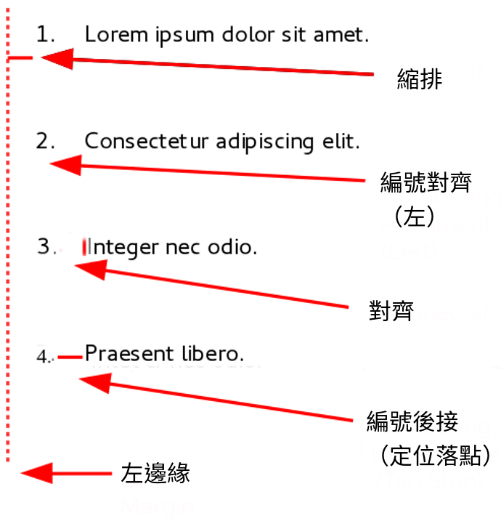
清單樣式的「位置」標籤頁欄位與其指稱的意思。在這個範例中，清單從左邊距開始往內縮排，但一般情況不見得如此。

當你在定義新的清單樣式時，「位置」標籤頁中的重要欄位有：
- 對齊：編號的水平位置，從左邊距開始計算。（**Franklin: 這一行其實應該由下面那一個 Aligned at 取代。**）大多數情況下，你可以直接將此欄位留著0不改動（從左邊距算起）。不過，如果你的「編號對齊」用了「左」以外的任何方式，此欄的數字就要改成其他值。
- 編號對齊：項目符號或編號的對齊方式。一般你可以直接將此欄位保留預設的「左」，但如果你在定位文字時遇到一些麻煩，請將對齊變更為「置中」或「右」，有時候可以解決問題，特別是需要用到兩位數字的清單或層級。
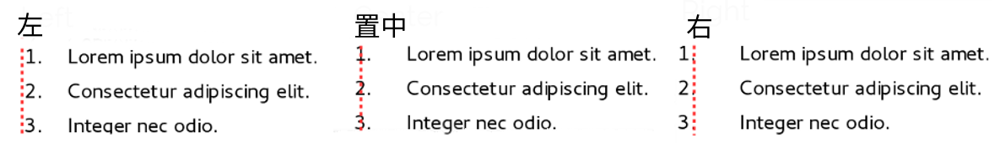
虛線是本範例中的邊距。如果「對齊」的值設為0的話，在「編號對齊」選擇「置中」或「右」的話可以強迫數字進入左邊距中。
- 編號後接：設定編號或項目符號與文字之間的空白間距。雖然選項還有「空格」或「無」，但其中最能給你控制權的是「定位落點」。在下拉選單下的「定位落點」欄位中直接設定準確的落點。
- 對齊：設定編號或項目符號在行中的位置。在大多數的情況下設定為0點，也就是左邊距。
- 縮排：設定文字開始的起點。此設定應大於等於定位落點於編號後接中的設定。
- 注意
這個設定不應該超過兩倍行高，否則可能會喪失項目符號或編號與文字之間的關聯性。

設定有序（編號）清單的格式
要建立符號清單，從「自訂」標籤頁中的「數字」欄位選取編號樣式。下拉選單中的選項一般以西歐語言選擇開始：阿拉伯數字、大寫與小寫英文字母、大寫與小寫羅馬數字等。繼續向下捲動，還有保加利亞文、俄文、塞爾維亞文、希臘字母，甚至中文等母語編號選項。
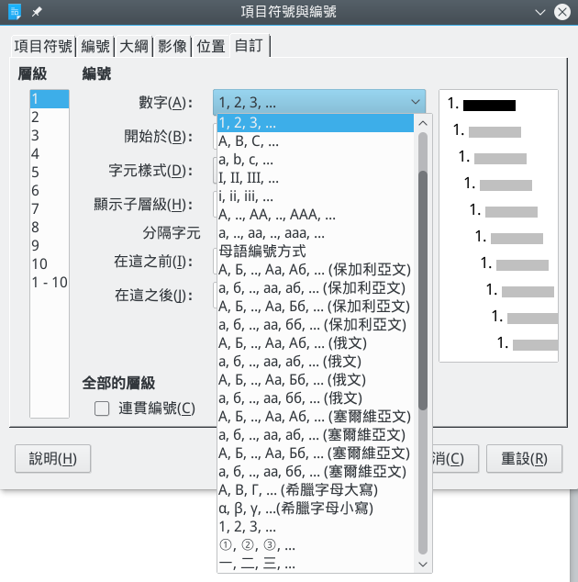
從選項標籤頁選取一個編號樣式。

添加字元到編號之前和編號之後
你可以利用「在這之前」與「在這之後」欄位設定多達40個字元到真正編號部分的前面或後面。這些字元會在套用清單樣式後自動加到編號中。
數字後方的常見字元有半形句號、括號，或是兩者皆有等。又或者你也可以在數字前後都放括號，或是文字，例如在「在這之前」欄位中寫入「步驟 #」。在「編號繼續」類樣式中，你可能會在「在這之前」欄位中加入「（繼續）」之類的字眼。
有個很精巧的用法，你可以設定一個從頁面頂端開始的段落樣式，然後讓它附上帶有文字的清單樣式，如此一來這個段落樣式就能自動新增文字了。
在編號清單中，你可以調整「顯示子層級」欄位，選擇清單中的大綱層級級數。舉例來說，如果你決定要顯示三層子層級，則第三個子層級的第一個編號會是1.1.1。
- 注意
若要使用「在這之前」、「在這之後」與或「顯示子層級」欄位，則需要調整「位置」標籤頁中的設定以便讓數字與文字之間有足夠的間距。
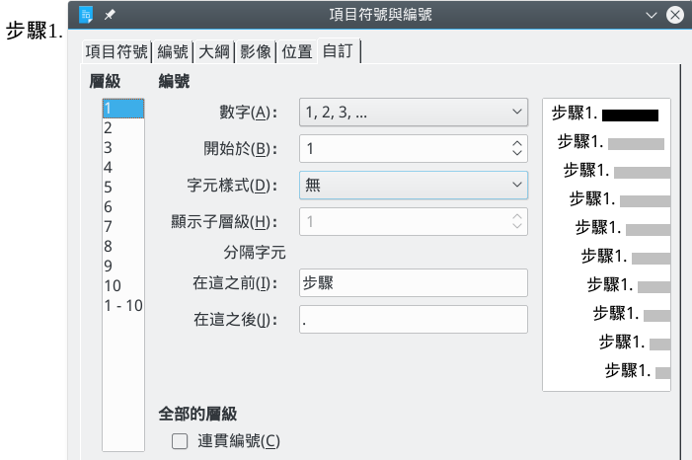
利用「在這之前」與「在這之後」欄位在清單的編號前後添入字元，可以增加清單樣式的多樣性。

設定字元樣式
預設情況下，編號清單的「字元樣式」欄位設定為「編號字元」字元樣式，而項目符號清單則為「項目符號」字元樣式。
對絕大多數文件的用途來說，你大概不必修改這個預設值。除非經過修改，否則這些字元樣式會使用與「預設樣式」字元樣式相同的字型與大小，並同時套用到數字以及「在這之前」或「在這之後」欄位中的文字上。
常見的修改有：讓編號或項目符號變得更大、讓色彩改成企業識別色、改成粗體、使用窄體字型等。
- 注意
如果你用了更大的字型，你可能也要改變文字縮排，尤其是二位或三位數的數字編號。行高可能也要跟著提高。

處理二位數字編號清單
兩位數字編號可能會讓清單項目內容易位，文字如果偏移太多會擾亂你精心計算過的設計。
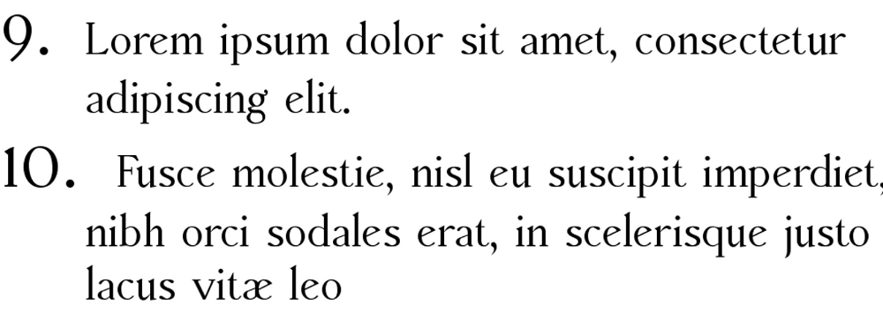
除非有給額外間距，否則只要編號變成兩位數字時清單項目的位置就會改變。
想要修正這個問題你有以下幾種選擇：
- 絕對不要讓清單項目超過九個。重寫太多項目的清單，把一些步驟結合起來，或是將一份清單拆分成兩份或更多份短清單。這樣的安排應該能讓你的說明指示更容易記住。
- 利用「縮排」欄位在編號與清單項目內容之間加入額外的間距。間距不能太大，否則會失去編號與清單項目之間的關聯性。
- 使用「自訂 > 字元樣式」調整數字大小。
- 將「編號對齊」設定為「右」。注意修改對齊數值時不要讓編號延伸到左邊距內。

重新開始編號清單
編號樣式的「自訂」標籤頁有個「開始於」欄位。但是請注意，這個欄位所指定的數字，只會在文件中第一次用到這個清單樣式時套用。這不是用來重新開始編號的工具。
如果要重新開始清單中的編號，在段落中的清單位置按下滑鼠右鍵，並從選單中選取「重新開始編號」。

倒數編號順序
人們偶爾需要讓編號清單從起始數字開始倒數，像是前十名的清單，或是其他倒數等。不幸的是，LibreOffice並未提供能讓編號清單的順序反轉過來的自訂巨集。
倒序清單必須手動輸入。LibreOffice無法辨識倒序清單，所以無法自動生成倒數數字。

設計無序（項目符號）清單
項目符號的預設字元樣式是「項目符號」。它提供「預設樣式」下的標準項目符號。不過，你也可能想要使用「字元」欄位變更符號。選取「字元」欄位會開啟對話框，你可以從中選擇任何目前字型所支援的符號。
如果想要選擇一個與眾不同的項目符號，可將字元樣式的字型設為雜錦圖字型。不過要小心：過於精細或非比尋常的雜錦圖容易抓走讀者的注意力。
- 注意
如果你的項目符號有用到不尋常的字元樣式，記得在分享檔案時也要附上你所使用的字型。
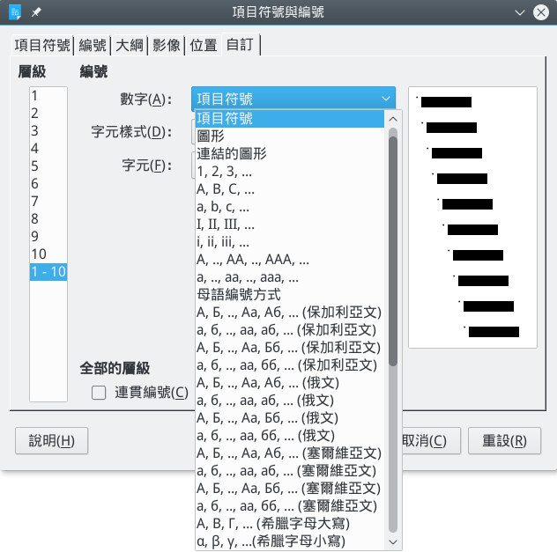
欄位名稱的部分有點誤導人：想設定項目符號清單，要在清單樣式中選取「自訂 > 數字 > 項目符號」。

如果你的設計中有巢狀項目符號——也就是說，你的項目符號底下還有另一層項目符號——你可能會想要另外建立一個清單樣式，取名為「項目符號2」之類。
不過，如果你用了一個以上的項目符號清單樣式，請確保它們的設計彼此協調。實際上，巢狀項目符號的縮排只不過是要讓它和上層的項目符號有所區隔而已。
- 範例：製作檢查表
根據你所選擇的字元而定，項目符號清單樣式的功用可以不只是單純的無序清單。舉例來說，如果適當選取項目符號所用的字型或字元，項目符號清單也可以做成檢查表。
如果你想要製作一份可以拿筆在上面做記號的檢查表，請先以一般做法設定好清單樣式，並使用LibreOffice內建的OpenSymbol字型作字元樣式，然後將字元符號指定為「U+E00B」（這是帶陰影的方框，E和B中間是兩個數字零），並套用到項目符號。然後印出清單就能開始用了。只要再加入一些企業品牌設計與專用的信頭，這就是商業用的待辦清單了。
如果你想要在電腦上使用這份清單，請建立兩個清單樣式，一個用U+E57C字元，另一個用U+E531字元（帶有打勾符號的方框）先用第一個樣式建立好清單，然後再套用第二個樣式勾選項目。
根據清單的用途，你還可以建立第三個清單樣式，使用U+E532字元（打叉記號的方框）指出表中尚未完成的項目。
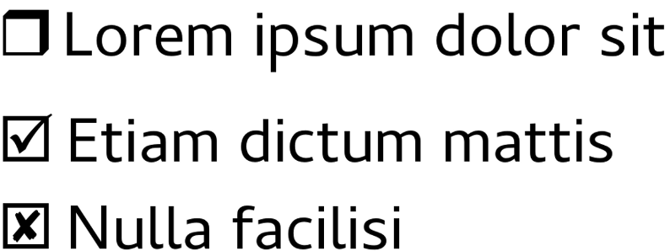
有了這三種清單樣式，你就可以同時製作出紙本檢查表，以及在電腦上使用的檢查表了。當工作事項完成後，或是標記為未完成時，就修改段落樣式與其關聯的清單樣式。

用圖形作項目符號
想為你的文件增添點原創性的簡便方法，就是用圖形取代標準的項目符號。不過，大多數項目符號都是以小尺寸顯示，因此選擇上有其侷限。大部分情況下，你需要用具有強烈對比的簡單圖形做為項目符號的替代品。一般而言，用黑白圖片會比較有效果。
把影像用在項目符號上也是種在頁面上放置影像定位的方法之一。特別是可以在技術文件或非正式文書中拿它們作為提示標誌與警告標誌。
在這兩種情況下，從清單樣式的「位置 > 數字」對話框中選擇圖形相關選項。
選擇「圖形」可將圖片嵌入文件中。而「連結的圖形」只會加入圖片的連結。請見〈錯誤：找不到參照來源〉，第錯誤：找不到參照來源頁。
- 注意
如果圖形被截斷，就需要調整圖形大小，或者將行距調整為「至少」，以避免行中字元的上半部被截斷。
在你選取了「圖形」或「連結的圖形」後，視窗會多列出一組編輯項目符號用的欄位：
- 「選擇」按鈕會開啟選取圖片用的檔案管理員。
- 「寬度」與「高度」欄位可以設定圖片的顯示大小。它們不會影響原始的圖片。
請注意高度如果太大，就需要把段落的「行距」設定成「至少」以避免字元上方被截斷。
- 選擇「保持比例」可以確保修改「寬度」或「高度」任一欄位時，都會按照比例一併變更另一欄。
- 「對齊」通常可以忽略，但可以協助處理項目符號與項目文字的間隔關係。
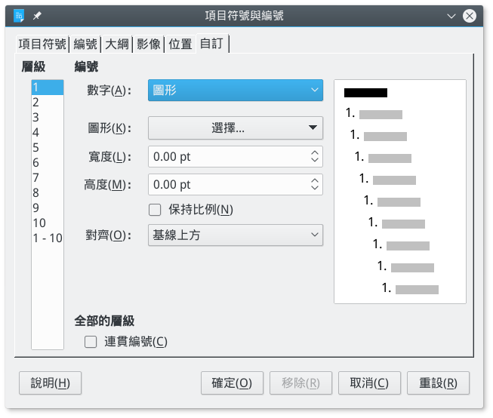
選取「自訂 > 編號 > 圖形」或「連結的圖形」後，就會出現拿圖片作為項目符號的相關欄位。
- 範例：使用清單來重覆圖形
如果想要讓圖形重覆出現，那麼圖形項目符號的做法就特別好用。舉例來說，在技術文件中你可以用圖形來標記備註、注意或警告等提示，類似本書的做法。
為重覆圖形使用項目符號的步驟：
- 建立樣式，並將它設定成使用圖形（請見〈調整項目符號、編號、清單項目的定位〉，第12頁）。
- 建立一個連結清單樣式用的段落樣式。如果你想要讓文件的每頁頂端都有Logo標誌的話，請在該段落樣式的「排文和分頁」標籤頁插入自動分頁。
- 視所需套用相關段落樣式。
- 輸入伴隨圖形的文字。你必須至少輸入一個字元或空格，否則當你按下Enter鍵時圖形會消失，此刻就空有縮排卻無項目符號。

設定與設計表格
表格是從十八或十九世紀以降開始使用，起先是科學家體認到表格在閱讀上的方便，以及可呈現出資料間新關係的優勢。
設計出（但從未製作）第一臺電腦的查爾斯・巴貝奇 (Charles Babbage) 對於表格特別著迷，尤其是用在數學用途上，他還在職業生涯早年發表了自己做的對數表。他那臺從未製作成的「分析引擎」(Analytical Engine)，預計用途中有部分是希望更有效率地使用和生成表格。
LibreOffice 在 6.0 版以前還有沒有表格樣式。（5.4 已經有啦～但只是把自動格式樣式當作真正的樣式而已，所以到「樣式與格式」視窗中對相關的表格樣式按右鍵甚麼事也不能幹…）不過接下來要提一個很棒的功能，是「表格 > 自動格式樣式」。
- 祕訣
你的表格並不需要和自動格式樣式中預覽的表格有一樣的欄數與列數。即使兩者間有差異，自動格式樣式依然會盡其所能套用格式。

規劃表格
在設計範本時，請先確認文件可能用到的表格格式。
最常見的有：
- 平實：使用最細的線條當做邊框。
- 無邊框或背景：這種樣式非常適合以重點為形式的比較上。它需要有適當的空白空間替代邊框。
- 著色：使用不同的背景色代替邊框。採用不同的色彩可以協助讀者在表格內水平查看資訊。
- 祕訣
讓表格周圍的間距維持一致多數情況下，你可能會想用到邊距之間的整個水平寬度。也請注意到表格上下由段落插入的額外空間。
- 利用「表格 > 自動格式樣式」放置寬度適當的範例表格（請見〈使用自動格式〉，第37頁）。利用「表格 > 自動格式樣式」放置寬度適當的範例表格（請見〈使用自動格式〉，第37頁）。
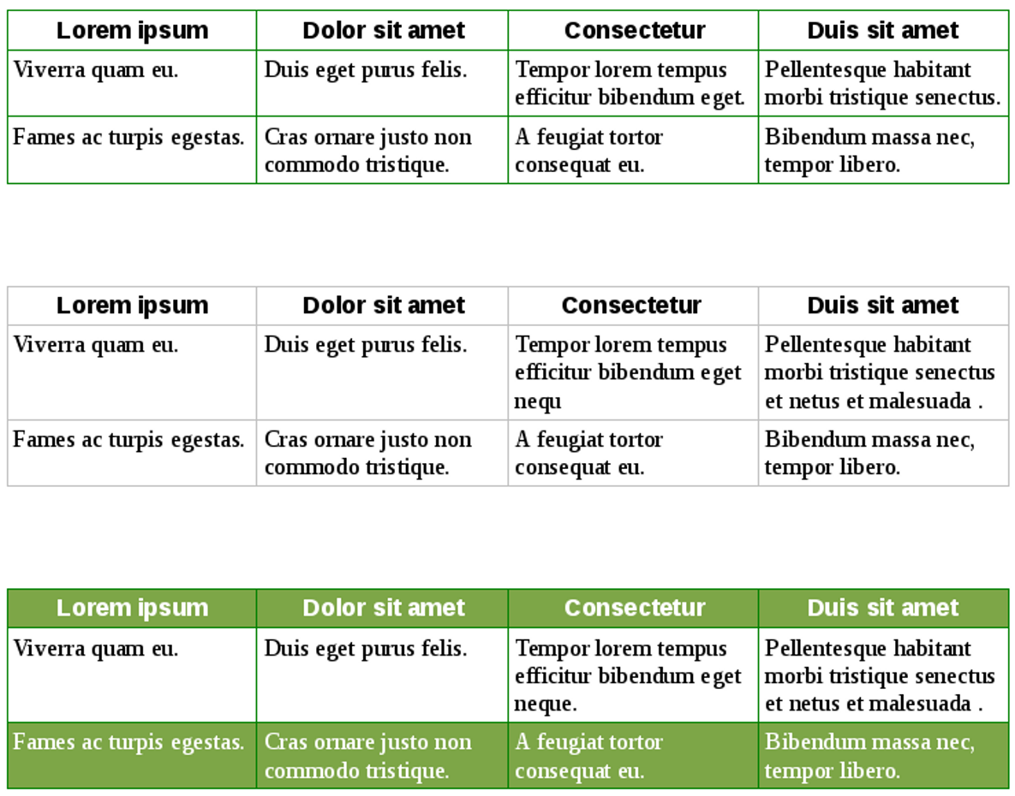
基本的表格設計。我們在設計範本時，會選擇一些設計並繼續沿用，而不是每次要用到表格時才開始從頭設計。
這裡展示了三種應可適用大多數用途的基本樣式經典設計，而且若同時使用其中兩者或甚至三者也都很協調。如你所見，現代字體排印學界偏好簡潔的設計。簡潔的設計也許會過時，但這類設計依舊能維持物件的實用性。
為了方便起見，即使是無邊框的表格邊界Writer依然會將之顯現，但不會真的列印出來。
若想要觀看列印時無邊框表格的外觀，請從「檔案 > 列印預覽」中檢視。

- 祕訣
LibreOffice通常會為標題列與一般列提供不同的背景選擇。不過，現代的設計慣例傾向盡可能減少背景色的使用。

設計表格
表格的目標是有效率地呈現資訊。凌亂或過度設計的表格都代表違背了這個目標。如果你使用的是西歐語言（如英文），那麼這些規則應該可以確保你的表格能適當發揮功用：
- 英文的標題文字應該是水平方向，或最多可以用斜體，但千萬不能是垂直方向的文字。至於漢字是方塊字，直書橫書都能用就沒有此分別。垂直方向的英文標題文字或許可以節省空間，但會降低易讀性，而易讀性正是我們之所以想做成表格的主因。
- 表格字型應與內文的文字大小相同，雖然可能會改用不同的字型或字重。縮小文字大小可以節省空間，但代價就是降低讀者的易讀性與你自身的便利性。
- 儲存格邊框、著色、其他精心設計的元素等，都應該盡量減少使用。
- 請記得使用空白協助設計，尤其是儲存格邊框與其內容之間的距離設定。過於狹窄的表格一開始就失去了表格的用意了。
- 祕訣
特別要在表格底部留下空間。選取表格中的所有儲存格，然後點按右鍵選單的「表格屬性」，從視窗中設定「表格 > 間隔 > 向下」的數值。兩倍行高通常是比較理想的高度。

加入表格
製作新表格的步驟：
- 選取「表格 > 插入表格」，或按下Ctrl+ F12，就會開啟「插入表格」對話視窗。
- 請為表格命名以便在「助手」中查找，或是直接用預設名稱。預設名稱即為「表格」，後面再接編號。數字代表了表格的加入順序，而非表格從文件開頭算起的編號。
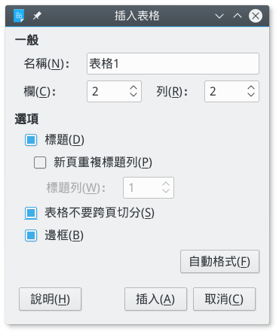
「插入表格」對話視窗中有大多數常用的表格選項，所以你就不必在插入表格後再做格式設定。
- 從列出的常用選項中選擇：
- 標題：將表格頂端的一列或更多列定義為「表格標題」列。選定「標題」後，你可以選擇「新頁重覆標題列」，並在下方欄位中選取標題列的數目。
- 表格不要跨頁切分：不要讓表格跨印到兩頁或更多頁上，除非表格實在太長情非得已。此設定能讓資訊放在一塊，但也可能導致分頁符號遇到問題，除非你的每份表格都有自己的單獨頁面。
- 邊框：在所有儲存格外圍與表格邊緣，加上厚0.05點的黑色實線預設邊框。你之後可以在表格的「邊框」標籤頁中調整此設定。
- 或者，亦可點按視窗中的「自動格式」按鈕選擇已經定義好的格式。
- 祕訣
請留意你在第一個表格中選擇過的選項，並盡可能在其他表格中也使用相同的選項。請考慮將這份表格儲存為「自動格式」。請見〈建立自動格式〉，第38頁。
- 祕訣
如果你大多時候都用相同的選項的話，你可以在「工具 > 選項 > LibreOffice Writer > 表格」中設定其中的部分選項。

編輯表格部分
當你在表格上按右鍵，並從右鍵選單選取「表格屬性」後，你就可以編輯目前選定表格的所有部分。如果游標放在表格中，那就是編輯整份表格。
更精準的編輯方式，是利用右鍵選單中插入、刪除、大小等欄與列相關的子選單做調整。從這些子選單中，你可以選取、插入或刪除表格的某些部分，也可以調整寬度與高度。
<del>在儲存格子選單中，你可以分離選定的儲存格，或是合併兩個或更多個選定的儲存格，將通用的表格設計更換為根據你的特定用途所設計的表格。</del>（5.4 以後已經沒有這個子選單囉）舉例來說，你可能會想讓標題跨越多欄之類。
若要刪除整份表格，將滑鼠游標置於表格中的任一處，然後從主選單中點按「表格 > 刪除 > 表格」，或右鍵選單中點按「刪除 > 表格」，抑或是拖曳選取表格與表格前後的空白空間並按下Delete鍵。使用選單的做法一般而言比較簡單。

調整表格間距
表格預設會佔據完整一行的寬度。如果你需要知道邊距之間的實際數值，可以在右鍵選單中點按「表格屬性」，並在表格標籤頁上讀取「寬度」欄位取得相關資訊。
若要調整表格的整體寬度，請從右鍵選單中選取「表格 > 表格 > 寬度」。或著，如果你願意的話，也可以調整「對齊」與「間隔」選項。
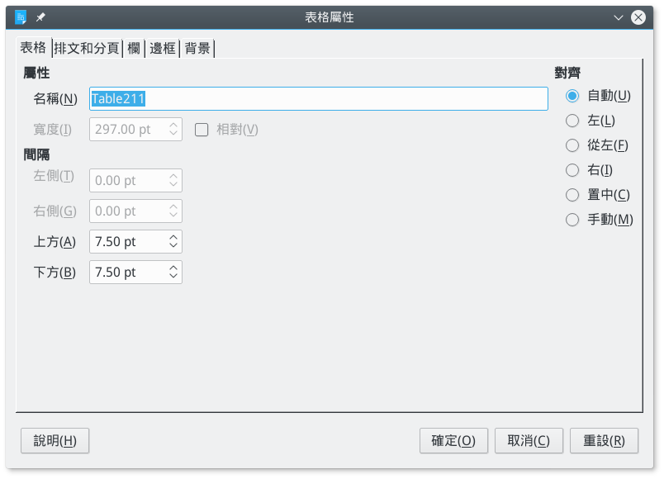
「表格屬性」對話視窗的「表格」標籤頁中，有一些調整水平或垂直定位的欄位。
可用的選項取決於你在「對齊」欄中的選擇：
- 自動：表格會填滿整行的寬度。
- 左方：表格左側對齊頁面的左邊距。你可以調整「間隔 > 向右」的設定讓表格往右側縮排。
- 從左：表格會按「間隔 > 向左」欄位中設定的數字偏移。此選項可能會讓表格偏移至右邊距中，部份區域可能因此印不出來，要特別注意。
- 右方：表格右側對齊頁面的右邊距。你可以使用「間隔 > 向左」來讓表格往左側縮排。
- 置中：表格會對齊行的中央。如果表格的寬度等於整行寬度，那麼這個設定就看不出有什麼效果。
- 手動：利用「間隔」欄位調整表格左右側的對齊。
如果表格被文字包圍的話，可以把表格放置到較為靠近上方的段落（要比下方的段落更加接近），這樣可以表現出它們之間有相關。
同理，如果下一個段落樣式是圖表標示說明，可讓圖表標示說明更加靠近表格（要比再下一個段落間距更短）。
若要調整表格之前與之後的垂直間距，則在表格的任意部分上點按右鍵，並調整「表格屬性 > 表格 > 間隔 > 以上與以下」的對應數值。
預設情況下，表格內容在「排文和分頁」標籤頁中的對齊設定為儲存格的上方。你可以改為置中對齊，或是對齊儲存格的下方，但實務上很少有這麼做的理由。

調整欄間距
你可以用滑鼠在既有欄的邊框上拖曳以重新分配欄的水平間距。這個方法看起來似乎不太精確，但因為編輯視窗中有垂直與水平尺規，實際上它可以和數字設定一樣精確。
或者，從右鍵選單中選取「大小 > 欄寬」重新分配既有欄的水平寬度；抑或是從右鍵選單中選取「表格屬性 > 欄」，然後取捨一下「欄寬」欄位的數字。

調整列間距
你可以用滑鼠拖曳儲存格邊框，或是從右鍵選單中選取「 大小 > 列高」重新分配既有列的垂直高度。

設定排文和分頁選項
在紙本作業中要定下表格位置可能比較困難，因為常常會有分頁不均勻的問題。有時候，將列重排可以改善分頁狀況，但通常會需要你手動以某種工具介入，而大多數工具都列在「表格屬性」對話視窗的「排文和分頁」標籤頁中。
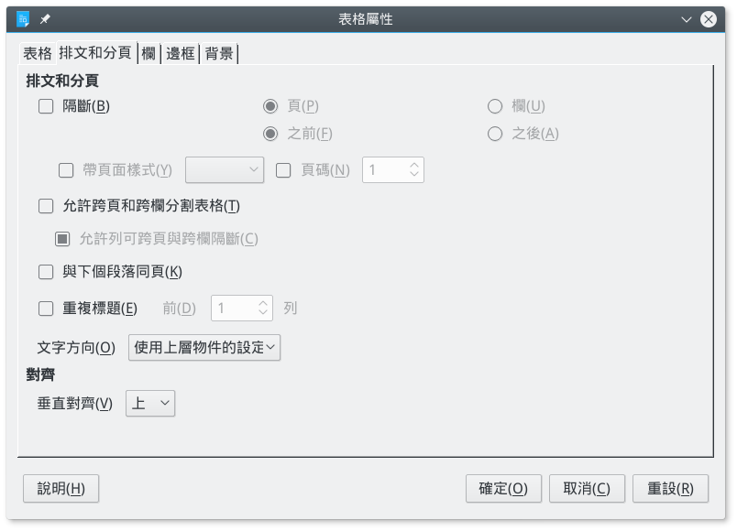
「表格屬性」對話視窗的「排文和分頁」標籤頁中，有許多調整表格如何在頁面中顯示的選項。
- 重覆標題：如果表格接續到另外一頁的話，就重覆表格的頂端列。一般來說，你只需要用第一列作為表格標題。通常只有佔用一列以上的複雜標題才需要重覆多列。
- 允許跨頁和跨欄分割表格：多頁的表格往往會讓資訊的易讀性付之闕如。不過，如果多頁表格不分割的話，又會導致分頁不均勻。
- 允許列可跨頁與跨欄隔斷：這個選項和允許分割整份表格有同樣的取捨方式，只是程度較輕。
- 與下個段落同頁：因為表格通常會先在前方內文引導後才出現，所以這個設定應該爾偶才會用到。不過，如果你不希望把圖表標示說明放到外框中的話，這個選項就相當有用了。
- 重覆標題：如果表格內容延續到另一頁的話，就重覆表格的前幾列。一般來說，你只需要用第一列作為表格標題。大部份情況下，只有佔用一列以上的複雜標題才需要重覆多列。
- 轉換：主選單中的「表格 > 轉換」選項，可以將「文字轉換為表格」，或是將「表格轉換為文字」。如果要將文字轉換為表格的話，需要先手動標記好欄與列，但根本不值得你這麼做。不過，將表格轉換為文字有個好處，可以讓你在決定更換資訊呈現方式後，或處理用製表符做的資料時節省一些時間。

增添試算表行為
Writer的表格如果想作為試算表使用功能有限：
- 數字格式：可從右鍵選單中選取，「數字格式」會開啟設定如何詮釋與顯示數字的對話視窗。舉例來說，如果你在中文（正體字）環境下，將數字格式設定為「日期」，就可以選擇如「YYYY/M/D 」西元紀年，或「EE/MM/DD」民國紀年等格式。
- 數字識別：從主選單的「表格」選單中選取。將輸入內容指定識別為數字，並向右對齊。（按下去預設沒有效果…要先啟用下面對齊講的「對齊」和「數字格式識別」這兩個選項才有用。記得改寫）
- 加入公式：在主選中選取「表格 > 公式」，這個選項會開啟插入多種常用試算表公式的工具列。
「公式工具列」讓你可以在Writer表格中使用基本的試算表函式。

- 對齊：可從「工具 > 選項 > LibreOffice Writer > 表格 > 表格中輸入」使用，勾選「對齊」可將數字放在儲存格的右下角，就像試算表那樣。
- 祕訣
如果你需要更複雜的試算表，請先單獨建立試算表檔案，然後再用「插入 > 物件 > OLE物件」嵌入這份試算表。

加入圖表標示
如果前方引導表格出現的語句已經夠清楚了，那麼再加圖表標示或許看起來就多此一舉。
不過，如果表格需要有圖表標示說明，或是你需要以數字編號引用表格的話，請點按右鍵並從右鍵選單中選取「圖表標示。（經試驗，點按右鍵不會出現這個選項啊，可能被拿掉了？在第九章講外框的部分有提到外框有相關選項）如果你都會用圖表標示的話，請設定表格的「自動圖表標示」，此設定位於「工具 > 選項 > LibreOffice Writer > 自動圖表標示」。
- 祕訣
對表格加入圖表標示的話，會自動在表格與圖表標示的周圍加入外框。
如果你在安放外框定位時遇到問題，可以改為在表格底部新增一列沒有邊框的列，然後把圖表標示寫在這一列中。

使用自動格式
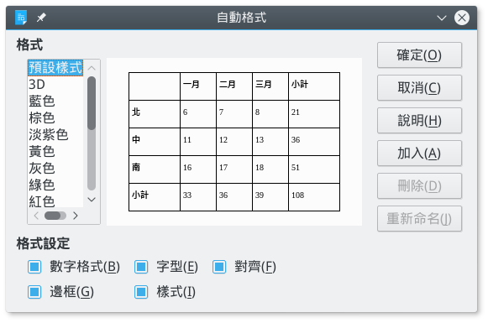
表格的「自動格式」是樣式的部份替代品，但這些預先定義好的格式有許多是過時的設計。
自動格式在Writer中相當接近表格樣式的概念。與樣式相同，自動格式可以是程式預先定義的，也可以自行訂立。但和樣式不同的是，你無法編輯自動格式，唯一能做的只有重新命名。如果你想要採用和既有自動格式相同的名稱，你就必須先刪除既有的自動格式。
像Writer中的許多圖庫一樣，表格的自動格式包含許多1990年代中期很流行的樣式，但之後就退流行了。在使用彩色的自動格式，或是灰色3D的自動格式前請三思。
建立自訂的自動格式時也請遵循相同的規範。你可能會想要在邊框或彩色頁首中使用公司或專案的識別色，通常也就僅止於此。
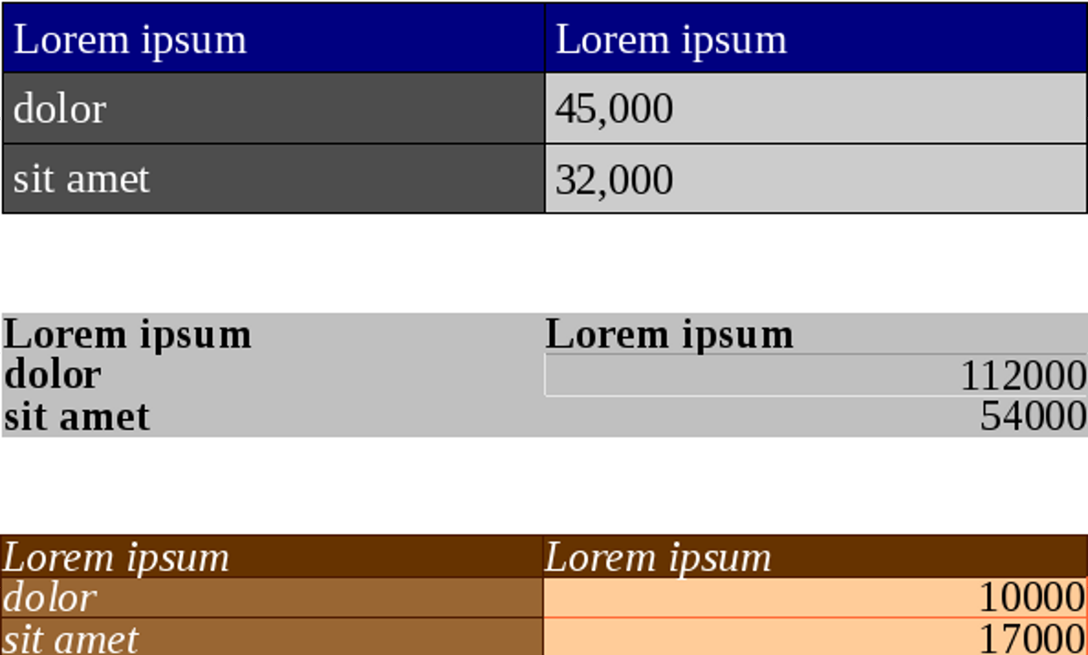
整套LibreOffice程式中都能找到過時的表格格式。以現代的標準來看，它們真的很醜且過於複雜。

建立自動格式
建立自動格式類似從選取內容建立新的段落樣式一樣：
先按照你的想法手動對表格作格式設定，然後將滑鼠游標放到表格中任意一處：
- 從主選單選擇「表格 > 自動格式樣式」打開「自動格式」對話視窗，在底部的清單中勾選你希望存到自動格式中的格式選項。
- 接著點按「加入」按鈕。請注意，在某些版本的LibreOffice中，一旦你點按了這個按鈕，就無法再選取任何格式選項了。
- 再來為新的自動格式命名。在關閉對話框前，新的自動格式會顯示在視窗清單中的前面。
- 祕訣
除了視窗中列出的格式設定外，你也同時儲存了字型選擇與間距設定。
- 祕訣
作為自動格式的替代方案，在某些版本的LibreOffice，你可以改將表格儲存在「編輯 > 自動圖文集」中。
- 注意
你可以一次刪除一個任意的自動格式，包含程式中預先定義的自動格式。刪除的自動格式不只是從目前的文件中刪除而已，也會從Writer和所有文件中刪除。

使用表格作為變通方案
從許多層面看來，Writer的表格都可算是簡化版的外框。主要的不同點是你不能在表格周圍環繞文字，而且文字也不能像外框一樣從一個外框流到另一個外框去。
不過，就如第八章所述，Writer的外框不太穩定，會在毫無預警的狀況下偏移物件位置。當外框讓你辜負你的期望時，表格可能就是最後的解決方案。舉例來說，表格可以成功將文字錨定在頁首與外框中，並將圖片和其他物件維持在定位上。
在這類情況下，表格可給你用的功能比起外框或其他格式設定（例如定位落點）更有限。不過，如果你的主要目標是希望讓文字或物件維持在定位的話，表格看來似乎比外框更加可靠。

識讀素養的新領域
清單與表格的使用不超過幾百年的歷史。在這段期間的絕大多數時候裡，只有少部份的科學家與工程師在使用而已。
不過，目前在線上文件中，清單與表格已是家常便飯的事情。在任何教育階段卻都不會教你怎麼用，但明白如何使用清單與表格，以及正確使用它們的時機，正迅速成為基本識讀素養的一部份。學好運用它們的慣例方式，那麼你就可以確保在LibreOffice中和在講臺上，都能以最好的呈現方式表達你的想法。

